EVOLUZIONE DELLA LOCOMOZIONE NEGLI OMINIDI
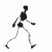La specie umana ha evoluto alcuni adattamenti scheletrici particolari per caricare tutto il peso sulle due gambe e per bilanciarlo su una sola gamba durante ogni passo. Questo ha comportato un riarrangiamento di tutto lo scheletro, dal cranio all’alluce.

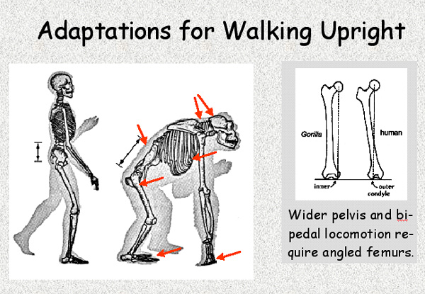

Modifiche scheletriche associate all’acquisizione della postura eretta:

Spostamento del foro occipitale (foramen magnum) in avanti
Cambiamento della forma della cassa toracica
Acquisizione di curvature da parte della colonna vertebrale
Modifiche delle ossa dell’anca
Gambe più lunghe delle braccia
Modifiche dell’articolazione del ginocchio e angolatura del femore
Modifiche delle ossa del piede

Il foro occipitale, localizzato alla base del cranio, si sposta in avanti e con esso i condili che si trovano ai suoi lati. I condili sono le superfici articolari mediante le quali il cranio si articola con la prima vertebra cervicale, l’atlante. In questo modo il foro occipitale viene a trovarsi sulla superficie inferiore del cranio e non più, come nei pongidi, posteriormente (vedi 1). Tale spostamento comporta l’arretramento del centro di gravità del cranio, che in tal modo rientra nell’area circoscritta dai piedi. Dal momento che la testa è più o meno in equilibrio sulla colonna vertebrale, non c’è più la necessità di muscoli potenti del collo per tenerla in posizione. L’area per l’attaccamento dei muscoli sulla parte inferiore della faccia posteriore del cranio si riduce notevolmente, così come si riducono le spine di attacco dei muscoli sulle vertebre del collo.

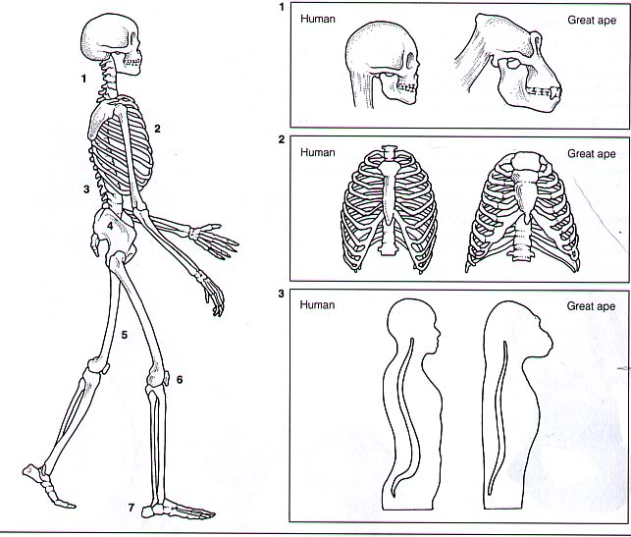

Poichè le braccia non vengono più utilizzate per la locomozione, la gabbia toracica ha cambiato forma. Nelle scimmie antropomorfe (scimpanzè, gorilla) ha la forma a imbuto rovesciato, mentre nell’uomo ha una forma a botte (vedi 2)

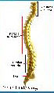
La colonna vertebrale umana presenta quattro curvature sul piano sagittale: cervicale, toracica, lombare e sacrococcigea. L’andatura eretta ha provocato quindi lo sviluppo curvature aggiuntive in avanti, che si aggiungono alla curvatura all’indietro nel mezzo della colonna (regione toracica) tipica di tutti i primati (anzi, di tutti i mammiferi). Tale forma, con una sola curvatura mediana, è caratteristica anche della colonna vertebrale dell’uomo alla nascita. Le curvature, infatti, si sviluppano durante le prime fasi di crescita: la curvatura cervicale si manifesta in corrispondenza all’età in cui il bambino inizia a sostenere il capo, mentre la curvatura lombare compare quando il bambino inizia a tenere il tronco eretto.
La presenza delle curvature, che producono la forma a S tipica della colonna vertebrale umana, contribuisce sia all’arretramento del centro di gravità del tronco sia allo scarico delle forze a livello della gabbia toracica, che assume una funzione di ammortizzatore.

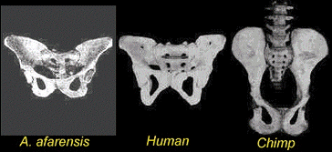
Le modifiche a carico del bacino hanno portato all’ evoluzione di una pelvi più corta e più ampia (vedi 4), anche per assolvere alla funzione di contenere i visceri addominali. In particolare, l’ileo (parte superiore dell’anca) diventa più ampio e basso, offrendo una maggiore superficie di inserzione alla muscolatura glutea, che nell’individuo bipede si fa più ampia e robusta, assumendo una disposizione a ventaglio. Questi cambiamenti nella forma della plevi hanno prodotto la riduzione della distanza tra la l’articolazione sacroiliaca, tra colonna vertebrale e pelvi, e l’articolazione coxo-femorale.

5. In confronto alle scimmie antropomorfe, le gambe umane sono più lunghe delle braccia e rappresentano quindi una maggiore proporzione del peso corporeo, abbassandone inoltre il centro di gravità (vedi 5).

6. L’articolazione del ginocchio si modifica con la postura eretta: il femore presenta un’ angolatura verso l’esterno rispetto al ginocchio, invece di essere diritto come nelle scimmie antropomorfe (vedi 6). Questo angolo portante assicura che il ginocchio sia posizionato ben sotto il corpo e vicino alla linea di azione del peso corporeo. Gli uomini, ma non le scimmie antropomorfe, possono estendere completamente la gamba durante l’andatura bipede, in modo che il femore e le ossa della gamba (tibia e fibula) formino una linea dritta. Particolari adattamenti dell’articolazione del ginocchio impediscono la sovraestensione della gamba quando viene spinta in avanti.

9.4%

20%

9.2%
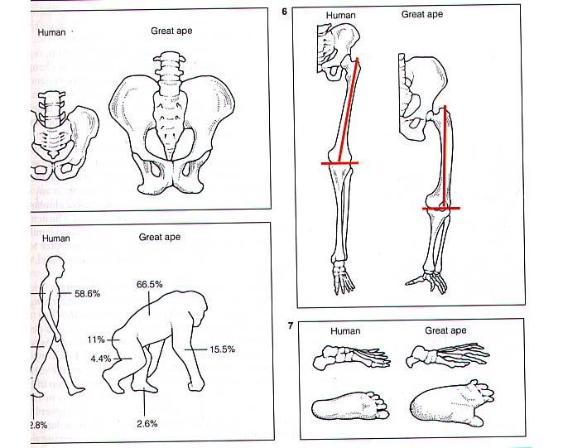
Unici tra i grandi primati, gli esseri umani hanno l’alluce che perde la tipica posizione divergente, opponibile, così che il piede non ha più una funzione prensile. Durante la locomozione l’alluce rappresenta l’ultimo punto di contatto con il suolo prima che la gamba sia sollevata in avanti ed è diventato allungato e allineato, parallelo, alle altre dita del piede.
L’impronta umana possiede quindi diverse caratteristiche distintive e riconoscibili, che includono unn pattern curvilineo di trasmissione del peso dal tallone all’alluce. Il piede stesso è stato modificato durante l’evoluzione umana, in particolare per quanto riguarda lo sviluppo di archi longitudinali e trasversali, che aiutano ad assorbire i colpi.

COME CAMMINAVANO LE AUSTRALOPITECINE?

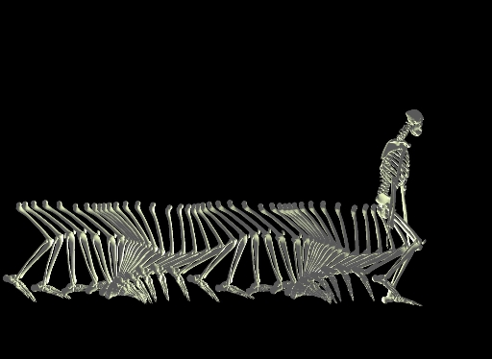  Lucy con un’andatura tipo scimpanzè, con gambe  e ginocchia piegate | 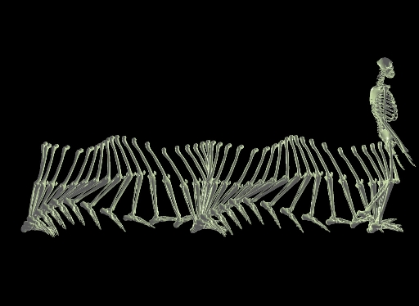  Lucy con un’andatura eretta di tipo umano

Il confronto della struttura dell’anca, del femore e del piede indica che le australopitecine (sia afarensis che africanus) hanno pelvi, femore e piede locomotorio più simili (ma non uguali!) all’uomo moderno che allo scimpanzè.

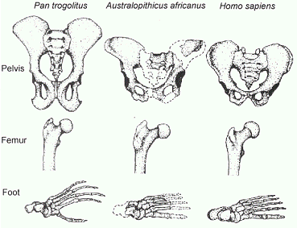

Le orme fossili
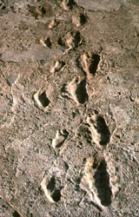
Come possiamo valutare se un fossile di primate, ominide o scimmia, camminava con andatura eretta, su due gambe? L’esame di alcune ossa, la tibia o la pelvi, ad esempio, puo’ rivelare la risposta (vedi sopra). Allo stesso modo possono le orme fossili.
Nel 1976, componenti del gruppo di ricerca guidato da Mary Leaky scoprirono le orme fossilizzate di ominidi a Laetoli, in Tanzania. Le orme furono lasciate 3.5 milioni di anni fa, quando almeno due individui camminarono sulle ceneri vulcaniche subito dopo una pioggia: le ceneri bagnate si indurirono poco dopo come cemento e furono ricoperte da altre cenere, conservando così le orme.
Le orme mostrano che gli individui avevano una perfetta andatura bipede. Rivelano, inoltre, che un ominide era più grande e pesante dell’altro e che, siccome le orme sono adiacenti, i due ominidi stavano camminando fianco a fianco, abbastanza vicini da toccarsi. Per questo motivo, con una certa immaginazione, si parla di orme lasciate da una coppia o da una piccola famiglia (“prima coppia” o “prima famiglia”)
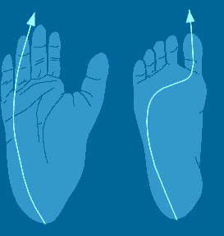
Le scimmie antropomorfe (pongidi) talvolta camminano su due gambe: come possiamo stabilire che le orme non siano state lasciate da una coppia di grandi scimmie che hanno deciso di camminare erette per un breve tratto?
Quando una antropomorfa, come lo scimpanzè, cammina con andatura bipede, il peso viene trasmesso dal tallone, lungo l’esterno del piede, fino al dito medio. Un piede umano, invece, trasmette il peso dal tallone lungo l’esterno del piede e attraverso la parte anteriore fino all’alluce. Questo è un metodo di trasferimento di energia molto più efficiente quando si cammina eretti.
Le impronte lasciate a Laetoli indicano chiaramente che la distribuzione del peso sul piede è quella tipica di un vero bipede, ovvero più di tipo umano che da scimpanzè.

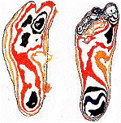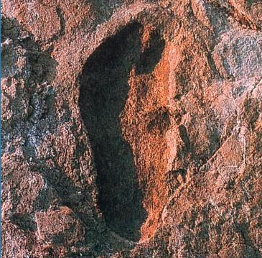

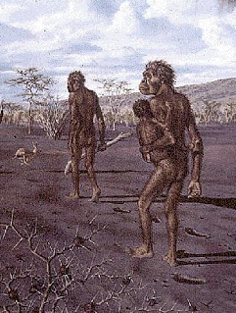
Le impronte somigliano talmente ad impronte umane moderne che alcuni studiosi hanno messo in dubbio che possano essere state lasciate da Australopithecus afarensis (la specie di Lucy), l’unico antenato umano di cui sono stati trovati resti fossili nello stesso sito, risalenti allo stesso periodo delle orme.
L’analisi delle caratteristiche scheletriche di A. Afarensis e delle orme di Laetoli indica che la postura eretta fu raggiunta molto precocemente nel corso del processo evolutivo umano, e da specie che camminavano su due piedi ma avevano un cranio e, specialmente, un cervello molto simile a quello delle antropomorfe (circa 450 cc di volume).
Tuttavia risulta anche chiaramente che gli adattamenti per l’andatura eretta, bipede, di A. afarensis (Lucy) non erano identici ed equivalenti a quelle presenti negli Homo sapiens. Ad esempio le braccia sono piuttosto lunghe rispetto alle gambe e le dita delle mani e dei piedi sono incurvate, suggerendo una vita ancora arboricola. E’ probabile che le australopitecine non camminassero allo stesso modo degli esseri umani attuali. L’esame delle caratteristiche scheletriche dell’apparato locomotorio di Lucy indica due principali differenze rispetto agli uomini moderni: il collo del femore è piatto e non tondeggiante e la parte piatta della pelvi è posizionata posteriormente e non lateralmente come nell’uomo. Questo suggerisce che Lucy camminasse con le gambe non perefettamente dritte, ma arcuate.

La ricostruzione dei fattori ecologici che hanno condotto all’evoluzione della postura eretta è un argomento affascinante e controverso nello studio delle origini dell’uomo. Esistono numerose ipotesi sull’evoluzione della postura eretta.

LE 5 PRINCIPALI IPOTESI SULL’EVOLUZIONE DELLA POSTURA ERETTA

termoregolazione
la postura eretta fu adottata dai primi ominidi per contrastare le alte temperature, in particolare durante gli spostamenti sotto la luce diretta del sole (come nella savana). I vantaggi del bipedalismo sarebbero doppi: riduzione dell’area del corpo che viene esposta alla luce del sole e, insieme, un aumento dell’esposizione al vento per raffreddare il corpo.

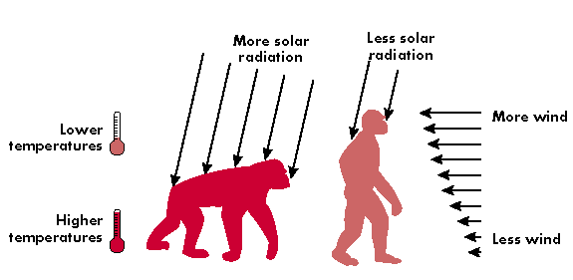

Efficienza nella locomozione al suolo
A prima vista questa sembra una spiegazione improbabile, considerando il fatto che la grande maggioranza delle specie che si muovono sul suolo sono quadrupedi e non bipedi e chemammiferi terrestri quadrupedi , come i cavalli, hanno una locomozione più efficiente di quella bipede umana. Tuttavia una ricerca ha analizzato la locomozione di umani e primati qudrupedi al suolo e ha verificato che i costi energetici, cioè l’efficienza locomotoria, sono piuttosto simili. In questo caso l’andatura eretta degli ominidi deriverebbe da antenati scimmie che utilizzavano una postura sospensoria (si sospendevano ai rami, come fanno oggi gli oranghi), che avrebbe favorito il mantenimento della postura bipede al suolo. Inoltre camminare su due gambe sarebbe stato favorito anche dalla possibilità di muoversi meglio per cercare cibo sparso in ambenti pianeggianti (tipo savana).

Uso di arnesi
La postura eretta si sarebbe evoluta in associazione con l’uso degli arnesi in pietra. Tuttavia i resti fossili indicano che gli ominidi camminavano con andatura eretta molto prima di cominciare a costruire arnesi. Infatti mentre i fossili scheletrici, insieme alle orme di laetoli, dimostrano una postura eretta già in Australopithecus afarensis, 3.5 milioni di anni fa, i primi strumenti di pietra lavorata risalgono a circa 2 milioni di anni fa e sono associati ai fossili di Homo abilis.

Adattamento per l’efficienza di foraggiamento
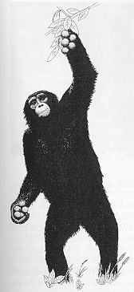
L’andatura eretta sarebbe un adattamento dovuto alla postura di alimentazione.

Questa ipotesi si basa su osservazioni del comportamento degli scimpanzè in ambiente naturale. Si è rilevato che benchè gli scimpanzè camminino raramente su i due piedi, utilizzano quasi sempre la postura eretta mentre si alimentano di frutti di alberi piccoli. In questo modo essi hanno una maggiore efficienza nell’alimentazione poichè possono muoversi da un albero all’altro più rapidamente e senza smettere di raccogliere i frutti.

Avere le mani libere per altri scopi
La possibilità di trasportare oggetti, cibo, bambini può essere un indubbio vantaggio. Un animale che si muove su quattro zampe non può trasportare cose con le mani senza che cio’ interferisca con l’efficienza locomotoria. L’unico modo che ha per trasportare cibo da un luogo all’altro è di metterlo in bocca. Secondo questa ipotesi l’andatura eretta si sarebbe evoluta per consentire primariamente il trasporto di cibo sparso dai luoghi di raccolta ai rifugi. La capacità di trasporto avrebbe quindi consntito un vantaggio individuale in termini di approvviggionamento di cibo (e/o acqua) per se’ e per la prolee avrebbe aumentato il successo riproduttivo. Un limite a questa ipotesi e’ che la postura eretta associata alla perdita del pelo corporeo (che è un altro carattere degli ominidi) rende più difficoltoso il trasporto dei bambini piccoli.

Non siamo in grado di stabilire quale di queste ipotesi sia la più valida: una o tutte, o latre non ancora individuate, potrebbero essere corrette. La selezione naturale potrebbe avere favorito l’andatura eretta in un remoto antenato ominide perche’ conferiva una serie di vantaggi, legati all’efficienza di locomozione, di approvviggionamento di cibo, di trasporto, di riduzione di temperatura corporea. Una volta che la postura eretta fu raggiunta, questa potrebbe avere facilitato lo sviluppo di altri adattamenti, come l’uso e la costruzione di arnesi.

